Der Sinn des Nexus Guides
Die Lieferung von Produkten ist komplex und die Integration der Arbeit dieser Produktentwicklung zu
einem wertvollen Produkt erfordert die Koordination vieler unterschiedlicher Aktivitäten. Nexus ist ein Rahmenwerk zur Entwicklung und Erhaltung von skalierten Produktlieferungsinitiativen. Es baut auf Scrum auf und erweitert es nur, wo es absolut notwendig ist, um Abhängigkeiten zwischen mehreren Scrum Teams zu minimieren und zu managen, wobei es Empirie und die Scrum‐Werte fördert.
(…) Skaliertes Scrum ist immer noch Scrum. Nexus verändert nicht den Kern oder die Grundideen von Scrum, lässt keine Elemente weg und negiert die Regeln von Scrum nicht. (…)
(…) Jedes Element des Rahmenwerks dient einem bestimmten Zweck, der essentiell dafür ist Teams und Organisationen dabei zu helfen, die Vorteile von Scrum mit mehreren zusammenarbeitenden Teams zu skalieren. (…)

Nexus Definition
Ein Nexus ist eine Gruppe von etwa drei bis neun Scrum Teams, die zusammenarbeiten um ein einzelnes Produkt zu liefern; es ist eine Verbindung zwischen Menschen und Dingen. Ein Nexus hat eine:n einzige:n Product Owner:in, der:die ein einziges Product Backlog managt, aus dem heraus die Scrum Teams arbeiten.
Das Nexus Rahmenwerk (…) erweitert das Scrum Rahmenwerk minimal nur wo es absolut
notwendig ist, um mehreren Teams zu ermöglichen, aus einem einzigen Product Backlog heraus zu
arbeiten und ein Integrated Increment zu erstellen, welches ein Ziel erfüllt.
Nexus Theorie
Im Kern strebt Nexus danach, die grundlegende Bottom‐Up‐Intelligence und Empirie von Scrum zu
bewahren und zu verstärken, während eine Gruppe von Scrum Teams befähigt wird, mehr Wert zu
liefern, als ein einzelnes Team könnte. Das Ziel von Nexus ist es, den Wert zu skalieren, den eine Gruppe von Scrum Teams liefern kann, die an einem einzelnen Produkt arbeiten.
Nexus leistet dies durch Reduzierung der Komplexität, auf die diese Teams treffen, wenn sie zusammenarbeiten um ein integriertes, wertvolles, nützliches Produktinkrement mindestens einmal in jedem Sprint zu liefern.
Das Nexus Rahmenwerk hilft Teams übliche Herausforderungen bei Skalierung zu lösen, wie die
Reduzierung von teamübergreifenden Abhängigkeiten, Bewahrung des Selbstmanagements und der
Transparenz der Teams und Sicherstellung von Ergebnisverantwortlichkeit. Nexus hilft dabei,
Abhängigkeiten transparent zu machen. Diese Abhängigkeiten werden oft verursacht durch
Unstimmigkeiten in Bezug auf:
1. die Struktur des Produktes: Der Grad, in dem unterschiedlichen Belange im Produkt
voneinander unabhängig abgegrenzt sind, wird die Komplexität der Erstellung eines integrierten
Produktreleases in hohem Maße beeinflussen.
2. die Struktur der Kommunikation: Die Art, wie die Menschen innerhalb und zwischen den Teams
kommunizieren, beeinflusst ihre Fähigkeit, Arbeit zu erledigen; Verzögerungen bei
Kommunikation und Feedback verschlechtern den Arbeitsfluss.
Nexus bietet Gelegenheiten zur Veränderung des Prozesses, der Struktur des Produktes und der
Kommunikation, um diese Abhängigkeiten zu reduzieren oder zu entfernen.

Obwohl dies oft der Intuition widerspricht, erfordert die Skalierung des gelieferten Wertes es nicht
immer, weitere Menschen hinzuzufügen. Die Anzahl der Beteiligten zu erhöhen und das Produkt zu
vergrößern, steigert die Komplexität, die Abhängigkeiten, den Bedarf für Zusammenarbeit und die
Anzahl der Kommunikationspfade, die bei der Entscheidungsfindung involviert sind. Das Herunterskalieren, die Reduktion der Anzahl der Beteiligten, die an einer Sache arbeiten, kann eine
wichtige Praktik sein, um mehr Wert zu liefern.

Nexus erweitert Scrum auf folgende Arten:
• Ergebnisverantwortlichkeiten: Das Nexus Integration Team stellt sicher, dass der Nexus
mindestens einmal in jedem Sprint ein wertvolles, verwendbares Integrated Increment liefert.
Das Nexus Integration Team besteht aus dem:der Product Owner:in, einem:einer Scrum
Master:in und Nexus‐Integration‐Team‐Mitgliedern.
• Events: Events ergänzen, umfassen oder ersetzen die regulären Scrum Events um diese zu
verstärken. So angepasst dienen sie sowohl dem Gesamtvorhaben aller Scrum Teams im Nexus,
als auch jedem individuellen Team. Ein Nexus‐Sprint‐Ziel repräsentiert die Zielsetzung für den
Sprint.
• Artefakte: Alle Scrum Teams verwenden dasselbe, einzige Product Backlog. Während die
Product‐Backlog‐Einträge verfeinert und vorbereitet werden, wird visualisiert, welches Team
wahrscheinlich welche Arbeit innerhalb eines Sprints erledigen wird. Das Nexus Sprint Backlog
unterstützt während des Sprints die Transparenz. Das Integrated Increment repräsentiert die
aktuelle Summe der gesamten integrierten Arbeit eines Nexus.
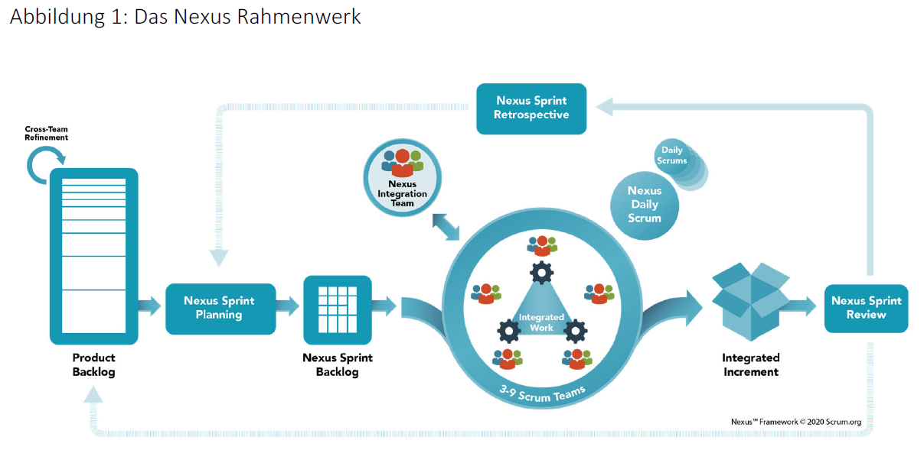
© 2021 Scrum.org. Offered for license under the Offered for license under the Attribution Share Alike license of Creative
Commons, accessible at http://creativecommons.org/licenses/by‐sa/4.0/legalcode and also described in summary form at
http://creativecommons.org/licenses/by‐sa/4.0/. By utilizing this Nexus Guide, you acknowledge and agree that you have
read and agree to be bound by the terms of the Attribution Share‐Alike license of Creative Commons.

Leitfragen:
Was ist im Vergleich zu Scrum gleich, was ist anders?
Worin bestehen die Erweiterungen gegenüber Scrum?
Welche Fragen ergeben sich?

